Bài 2: NGUYÊN TỐ HOÁ HỌC
I. Mục tiêu
1. Kiến thức
- Trình bày được khái niệm về nguyên tố hóa học, số hiệu nguyên tử và kí hiệu nguyên tử.
- Phát biểu được khái niệm đồng vị, nguyên tử khối.
- Tính được nguyên tử khối trung bình dựa vào khối lượng và phầm trăm số nguyên tử của các đồng vị theo phổ khối lượng được cung cấp
2. Năng lực:
2.1. Năng lực chung:
- Năng lực tự chủ và tự học: Thông qua hoạt động quan sát kí hiệu nguyên tử; quan sát phổ khối lượng xác định được nguyên tử khối trung bình.
- Năng lực giao tiếp và hợp tác thông qua nhiệm vụ học tập học sinh phát triển năng lực giao tiếp, năng lực hợp tác.
2.2. Năng lực hóa học:
a. Nhận thức hoá học:
- Nêu được nguyên tố hoá học bao gồm những nguyên tử có cùng số đơn vị điện tích hạt nhân.
- Trình bày được số hiệu nguyên tử (Z) bằng số đơn vị điện tích hạt nhân và bằng số electron có trong nguyên tử.
- Viết được kí hiệu nguyên tử : 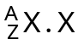 là kí hiệu hoá học của nguyên tố, số khối (A) là tổng số hạt proton và số hạt neutron.
-Trình bày được khái niệm đồng vị, nguyên tử khối và nguyên tử khối trung bình của một nguyên tố.
- Xác định được số electron, số proton, số neutron khi biết kí hiệu nguyên tử và ngược lại.
b. Tìm hiểu tự nhiên dưới góc độ hóa học được thực hiện thông qua các hoạt động: tìm hiểu hiện tượng đồng vị.
c. Vận dụng kiến thức, kĩ năng đã học để giải thích được hiện tượng đồng vị, ứng dụng đồng vị ¹³¹I trong cuộc sống.
3. Phẩm chất .
- Yêu gia đình, quê hương đất nước; Nhân ái khoan dung; Trung thực, tự trọng, chí công, vô tư; Tự lập, tự tin, tự chủ; Có trách nhiệm với bản thân, cộng đồng, đất nước, nhân loại; Nghĩa vụ công dân.
II. Thiết bị dạy học và học liệu
- Phiếu bài tập số 1, số 2, số 3, số 4.
- PowerPont
III. Tiến trình dạy học
A. Hoạt động khởi động
a) Mục tiêu:
Huy động kiến thức của học sinh tạo nhu cầu tiếp tục tìm hiểu kiến thức mới về hạt nhân nguyên tử, nguyên tố hóa học, đồng vị.
b) Nội dung:
GV chiếu hình ảnh, yêu cầu học sinh thảo luận và điền chữ còn thiếu

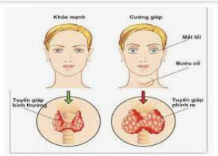  Tác hại của việc ........................đối với cơ thể con người | Vai trò của ........ trong cơ thể là rất quan trọng đối với sự phát triển cơ thể con người. ......... là vi chất quan trọng để tuyến giáp tổng hợp các ..............điều chỉnh quá trình phát triển của hệ thần kinh trung ương, phát triển hệ sinh dục và các bộ phận trong cơ thể như tim mạch, tiêu hóa, da - lông - tóc - móng, duy trì năng lượng cho cơ thể hoạt động.  Ngoài ra, .............còn có vai trò trong việc chuyển hóa beta - caroten thành vitamin A, tổng hợp protein hay hấp thụ đường trong ruột non.
 | .............là một nguyên tố vi lượng cần thiết cho con người. Nhưng cơ thể chúng ta ..................... tự tổng hợp được chúng nên cần phải ............... từ nguồn thức ăn bên ngoài. Trong tự nhiên, ................. thường có trong tảo biển, rau chân vịt và một số loại hải sản. Tuy nhiên, nguồn cung cấp chính và chủ yếu cho con người là thông qua ...........................
c) Sản phẩm:
Tác hại của việc thiếu iot đối với cơ thể thể con người. | Vai trò của iot. trong cơ thể là rất quan trọng đối với sự phát triển cơ thể con người..Iot. là vi chất quan trọng để tuyến giáp tổng hợp các .hormon. .điều chỉnh quá trình phát triển của hệ thần kinh trung ương, phát triển hệ sinh dục và các bộ phận trong cơ thể như tim mạch, tiêu hóa, da - lông - tóc - móng, duy trì năng lượng cho cơ thể hoạt động.  Ngoài ra, .iot. .còn có vai trò trong việc chuyển hóa beta - caroten thành vitamin A, tổng hợp protein hay hấp thụ đường trong ruột non.
 | iot. .là một nguyên tố vi lượng cần thiết cho con người. Nhưng cơ thể chúng ta không tự tổng hợp được chúng nên cần phải bổ sung iot từ nguồn thức ăn bên ngoài. Trong tự nhiên, .iot thường có trong tảo biển, rau chân vịt và một số loại hải sản. Tuy nhiên, nguồn cung cấp chính và chủ yếu cho con người là thông qua muối iot.

d) Tổ chức thực hiện: Hoạt động cá nhân.
- GV Chia lớp thành 6 nhóm (2 bàn /nhóm), nhóm nào nhanh nhất xung phong lên bảng hoàn thành.
- GV chuẩn hóa kiến thức cả lớp.
B. Hoạt động hình thành kiến thức mới
Hoạt động 1:Nguyên tố hóa học
Mục tiêu:
-Biết được định nghĩa về nguyên tố hóa học, số hiệu nguyên tử.
-Giải thích được kí hiệu nguyên tử.
-Rèn luyện năng lực quan sát
-Rèn luyện năng lực tự học, năng lực hợp tác của học sinh.
Hoạt động của GV và HS | Sản phẩm dự kiến
Giao nhiệm vụ học tập:  - Tự nghiên cứu tài liệu sách KNTT trang 17, thảo luận nhóm và hoàn thành câu 1 trong phiếu học tập số 1.  - Hoạt động cả lớp: Đại diện nhóm trình bày, các nhóm khác chia sẻ thêm thông tin  Thực hiện nhiệm vụ:  HS tham gia hoạt động nhóm thảo luận nhóm và đưa ra kết luận dựa trên câu hỏi ở phiếu số 1. Ghi chép lại những gì học được, những ý hay của bạn.  Báo cáo, thảo luận:  - GV gọi đại diện các nhóm trả lời câu hỏi trong phiếu học tập  Kết luận, nhận định:  - Học sinh nhận xét, bổ sung, đánh giá.  - Giáo viên nhận xét, đánh giá. | - Nguyên tố hóa học là tập hợp các nguyên tử có cùng số đơn vị điện tích hạt nhân.  - Các nguyên tử của cùng 1 nguyên tố có tính chất hoá học giống nhau .  B và E thuộc cùng 1 nguyên tố hoá học vì có chung điện tích hạt nhân.
PHIẾU HỌC TẬP SỐ 1
Nội dung: Nguyên tố hóa học
Thảo luận nhóm và nghiên cứu sách giáo khoa để trả lời các câu hỏi sau:
Câu 1:
a. Nguyên tố hóa học là gì?
b. Các nguyên tử thuộc cùng một nguyên tố hóa học có tính chất hóa học giống hay khác nhau?
c. Cho các nguyên tử sau: B (Z= 8; A= 16); D (Z=7; A= 15); E ( Z= 8; A= 18). Trong các nguyên tử trên, các nguyên tử nào thuộc cùng một nguyên tố hoá học?
Câu 2:
a. Chú thích các đại lượng trong kí hiệu sau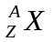?
b. là kí hiệu nguyên tử của nguyên tố; vậy đặc trưng cơ bản của nguyên tố là gì?
Câu 3: Giải thích kí hiệu sau: 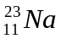 ;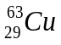; 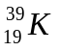; 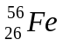
Hãy biểu diễn kí hiệu của một số nguyên tử sau:
a. Nitrogen ( số proton = 7; số neutron = 7).
b. Fluorine ( số proton = 7; số khối = 19).
c. Zinc ( số proton = 30; số neutron = 35).
Hoạt động 2: Kí hiệu nguyên tử
Mục tiêu:
+ Học sinh biết đọc kí hiệu nguyên tử.
+ Biểu diễn kí hiệu nguyên tử của 1 nguyên tố.
+ Từ kí hiệu nguyên tử tìm được các thông tin còn lại về nguyên tử.
Hoạt động của GV và HS | Sản phẩm dự kiến
Giao nhiệm vụ học tập:  Tự nghiên cứu tài liệu sách KNTT trang 17, thảo luận nhóm và hoàn thành câu 2,3 trong phiếu học tập số 1.  - Hoạt động cả lớp: Đại diện nhóm trình bày, các nhóm khác chia sẻ thêm thông tin  Thực hiện nhiệm vụ:  HS tham gia hoạt động nhóm thảo luận nhóm và đưa ra kết luận dựa trên câu hỏi ở phiếu số 1. Ghi chép lại những gì học được, những ý hay của bạn.  Báo cáo, thảo luận:  - GV gọi đại diện các nhóm trả lời câu hỏi trong phiếu học tập  Kết luận, nhận định:  - Học sinh nhận xét, bổ sung, đánh giá.  - Giáo viên nhận xét, đánh giá. | Z là số hiệu nguyên tử ; A là số khối ; X là kí hiệu nguyên tố
Hoạt động 3: Đồng vị
Mục tiêu:
+ Biết được khái niệm về đồng vị;
+ Phân biệt được các đồng vị khác nhau của cùng một nguyên tố; một số đồng vị tự nhiên và các đồng vị tự nhân tạo.
+ Rèn luyện năng lực quan sát, năng lực tự học, hợp tác của HS.
Hoạt động của GV và HS | Sản phẩm dự kiến
Bước 1: Chuyển giao nhiệm vụ:  GV triển khai phiếu học tập số 2  Bước 2: Thực hiện nhiệm vụ:  - HS tham gia hoạt động nhóm thảo luận nhóm và đưa ra kết luận dựa trên câu hỏi ở phiếu số 2. Ghi chép lại những gì học được.  Bước 3: Báo cáo, thảo luận  - GV gọi đại diện các nhóm trả lời câu hỏi trong phiếu học tập  Bước 4: Kết luận, nhận định:  - Học sinh nhận xét, bổ sung, đánh giá.  - Giáo viên nhận xét, đánh giá. | Các đồng vị của cùng một nguyên tố hóa học là những nguyên tử có cùng số proton nhưng khác nhau số neutron do đó số khối khác nhau.
PHIẾU HỌC TẬP SỐ 2
Nội dung: đồng vị
Nghiên cứu sách giáo khoa và quan sát các mô hình hãy trả lời các câu hỏi sau:
Câu 1: Xác định số e,p,n trong các đồng vị của nguyên tố hydrogen?
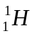;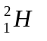; 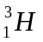
Câu 2: điền vào chỗ còn trống trong bảng sau?
Nguyên tố | Đồng vị | Số p | Số e | Số n | Số khối
Chlorine | 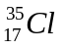
Chlorine | 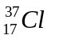
Carbon | 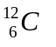
Carbon | 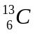 |  | 6 | 7
Carbon |  | 6 |  |  | 14
Nội dung cần đạt
Nguyên tố | Đồng vị | Số p | Số e | Số n | Số khối
Chlorine |  | 17 | 17 | 18 | 35
Chlorine |  | 17 | 17 | 20 | 37
Carbon |  | 6 | 6 | 6 | 12
Carbon |  | 6 | 6 | 7 | 13
Carbon | 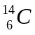 | 6 | 6 | 8 | 14

Hoạt động 4: Tìm hiểu về nguyên tử khối, nguyên tử khối trung bình.
Muc tiêu
Khái niệm nguyên tử khối và nguyên tử khối trung bình của một nguyên tố.
Tính nguyên tử khối trung bình của nguyên tố có nhiều đồng vị.
Hoạt động của GV và HS | Sản phẩm dự kiến
Bước 1: Chuyển giao nhiệm vụ:  GV triển khai phiếu học tập số 3  Bước 2: Thực hiện nhiệm vụ:  - HS tham gia hoạt động nhóm thảo luận nhóm và đưa ra kết luận dựa trên câu hỏi ở phiếu số 3. Ghi chép lại những gì học được.  Bước 3: Báo cáo, thảo luận  - GV gọi đại diện các nhóm trả lời câu hỏi trong phiếu học tập  Bước 4: Kết luận, nhận định:  - Học sinh nhận xét, bổ sung, đánh giá.  - Giáo viên nhận xét, đánh giá. | Nguyên tử khối  - NTK là khối lượng tương đối của một nguyên tử, cho biết khối lượng của nguyên tử đó nặng gấp bao nhiêu lần đơn vị khối lượng nguyên tử ( 1amu)  - NTK xấp xỉ bằng số khối của hạt nhân nếu bỏ qua khối lượng electron  - VD: Ngtử của ngtố helium (He) có số proton=2, số neutron=2 nên NTK là:  A= 2+2=4  Nguyên tử khối trung bình  Công thức tính:  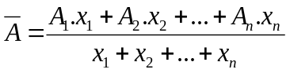  Trong đó A1, A2, A3,….là số khối của các đồng vị.  x1, x2, x3,…. là thành phần phần trăm của các đồng vị.  x1 + x2 +x3 +...+xn = 100

PHIẾU HỌC TẬP SỐ 3
Câu 1. Nguyên tử khối là gì? Nguyên tử khối và số khối có quan hệ như nào? Xác định NTK của helium (He) biết kí hiệu nguyên tử của helium là 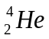 ?
Câu 2. Công thức tính nguyên tử khối trung bình?
Áp dụng vào ví dụ sau
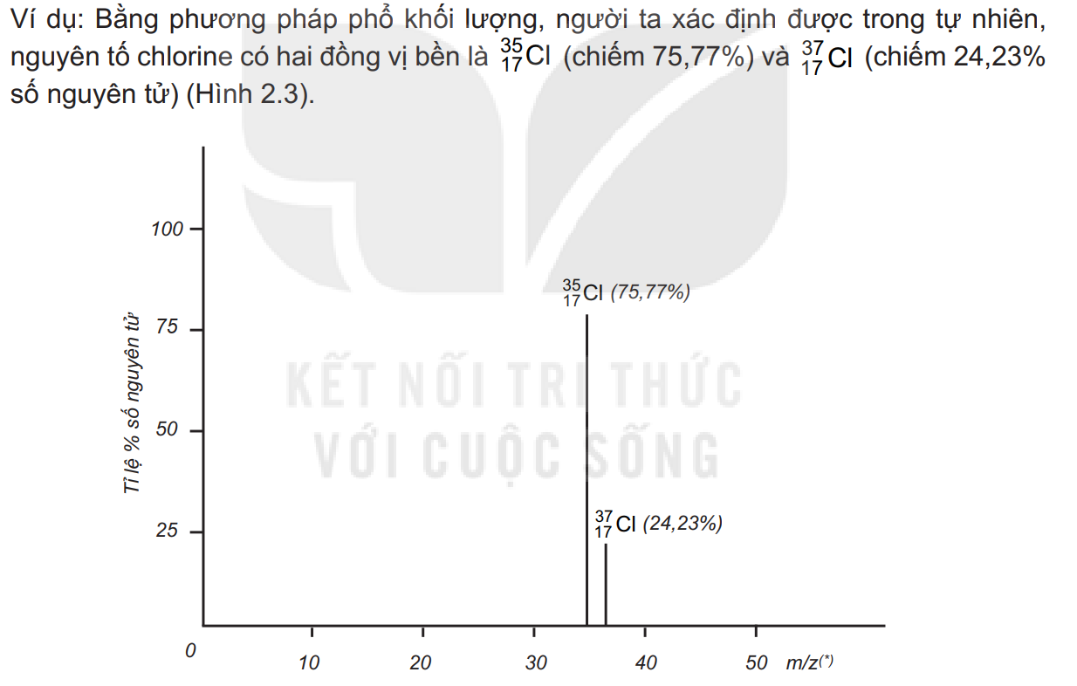
C. Hoạt động luyện tập
a. Mục tiêu: Nhằm cũng cố các nội dung đã học của tiết học về:
- Điện tích hạt nhân, số khối
- Nguyên tố hóa học, đồng vị
- Ý nghĩa của NTK; NTKTB
- Kĩ năng giải bài tập, giải quyết các tình huống bài tập tương tự.
- Năng lực sử dụng kiến thức hóa học, năng lực tự học, năng lực phân tích và hệ thống kiến thức
- Giúp HS tự học ở nhà. Dựa trên những nội dung được lĩnh hội, cá nhân độc lập tự giải quyết các vấn đề tương tự trong quá trình tự học ở nhà.
b. Nội dung: GV giao câu hỏi HS hoàn thành bộ câu hỏi kiểm tra đánh giá mức độ hiểu và biết trong PHT số 4
c. Sản phẩm: HS làm việc theo nhóm và làm việc cá nhân để hoàn thành PHT số 4
d. Tổ chức thực hiện:
+ Giao bài tập cho cá nhân hoặc nhóm học sinh thực hiện các bài tập câu hỏi về nhà( mức độ vận dụng và vận dụng cao.
+ Học sinh đọc sách giáo khoa, liên hệ thực tế cuộc sống, tìm kiếm tư liệu trên mạng internet để trả lời các bài tập câu hỏi được giao.
+ Giáo viên có thể mời một số học sinh lên trình bày kết quả trong các tiết học tiếp theo.
+ Học sinh góp ý bổ sung, giáo viên hoàn thiện câu trả lời.
D. Hoạt động Vận dụng
a) Mục tiêu: giúp HS vận dụng kiến thức đã được học trong bài để giải quyết các câu hỏi, nội dung gắn liền với thực tiễn và mở rộng thêm kiến thức của HS về nguyên tử, số khối, nguyên tố hóa học.
b) Nội dung: HS giải quyết các câu hỏi sau:
- Kể tên một số nguyên tố hóa học được tìm thấy trong phòng thí nghiệm hạt nhân.
c) Sản phẩm: HS kể tên một số nguyên tố hóa học tìm hiểu được.
d) Tổ chức thực hiện: GV hướng dẫn HS về nhà làm và hướng dẫn HS tìm nguồn tài liệu tham khảo qua internet, thư viện….
PHIẾU HỌC TẬP SỐ 4
Mức độ biết:
Câu 1: Đồng vị là những nguyên tử của cùng một nguyên tố, có số proton bằng nhau nhưng khác nhau số:
A. neutron. B. electron C. proton D. nucleus
Câu 2: Nguyên tố hóa học là những nguyên tử có cùng:
A.Số khối B. số neutron
C. số đơn vị điện tích hạt nhân. D. số neutron và số proton
Mức độ hiểu:.
Câu 3: Phát biểu nào sau đây là sai?
A. Số hiệu nguyên tử bằng số đơn vị điện tích hạt nhân nguyên tử.
B. Số proton trong hạt nhân bằng số electron ở lớp vỏ nguyên tử.
C. Số proton trong nguyên tử bằng số neutron.
D. Số khối của hạt nhân nguyên tử bằng tổng số hạt proton và số hạt neutron
Câu 4: Mệnh đề nào dưới đây không đúng?
A. Các đồng vị phải có số khối khác nhau.
B. Các đồng vị phải có số electron khác nhau.
C. Các đồng vị phải có số neutron khác nhau.
D. Các đồng vị phải có cùng điện tích hạt nhân.
Mức độ vận dụng:.
Câu 5: Đồng (Copper) có hai đồng vị ⁶³Cu (chiếm 73%) và ⁶⁵Cu (chiếm 27%). Nguyên tử khối trung bình của Cu là
A. 63,45. B. 64,46. C. 63,54. D. 64,64.
Câu 6: Nguyên tố X có hai đồng vị, đồng vị thứ nhất ³⁵X chiếm 75%. Nguyên tử khối trung bình của X là 35,5. Đồng vị thứ hai là
A. ³⁴X. B. ³⁷X. C. ³⁶X. D. ³⁸X.
Mức độ vận dụng nâng cao:.
Câu 7: Một nguyên tố R có 2 đồng vị với tỉ lệ số nguyên tử là 27/23. Hạt nhân của R có 35 hạt proton. Đồng vị thứ nhất có 44 hạt neutron, đồng vị thứ 2 có số khối nhiều hơn đồng vị thứ nhất là 2. Nguyên tử khối trung bình của nguyên tố R là
A. 79,2. B. 79,8. C. 79,92. D. 80,5.
Câu 8: Nguyên tố X có hai đồng vị X1 và X2. Tổng số hạt không mang điện trong X1 và X2 là 90. Nếu cho 1,2 gam Ca tác dụng với một lượng X vừa đủ thì thu được 5,994 gam hợp chất CaX2. Biết tỉ lệ số nguyên tử X1: X2 = 9: 11. Số khối của X1, X2 lần lượt là ( Biết số khối Ca= 40).
A. 81 và 79. B. 75 và 85. C. 79 và 81. D. 85 và 75.

